Утверждаю

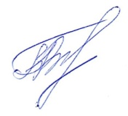
Директор школы
____________Н.В.Гончарова
«24» сентября 2020 г
Режим работы
телефонов «горячей линии» и консультационного пункта
по вопросам организации и проведения ОГЭ в МБОУ ООШ №14 в 2021 году.
Телефон «горячей линии» | Порядок работы |  | Ответственный
 | Период работы (месяц) | Режим работы (время)
8(86145)5-92-48,  8(918)1779127 | 30 сентября 2020 г. –  30 сентября 2021 г. | 14:00 – 17:00 | Минченко Софья Сергеевна, заместитель директора по УВР
Консультационный пункт | 30 сентября 2020 г. –  30 сентября 2021 г. | 14:00 – 17:00 | Минченко Софья Сергеевна, заместитель директора по УВР

